题 目： 厦门市早高峰共享单车调度预测系统的设计与实现
学院： 软件学院 专业： 软件工程
分工明细表
成员 | 组长 | 组员1 | 组员2 | 组员3 | 组员4
学号 | 20301136 | 20301074 | 20301109 | 20301097 | 20301104
姓名 | 麦林昊 | 靳原 | 李文杰 | 范成伟 | 廖学武
分工 | 项目来源与意义、  进度安排 | 研发现状、  参考文献 | 项目的内容、  项目目标 | 拟解决的关键问题、可行性分析 | 理论依据、  拟采用的技术路线
字数 | 1107 | 419 | 406 | 275 | 442

总分：25分
评分人 | 小组互评打分 | 助教打分
成绩 | 9

小组互评打分明细 (每人至少指出2处问题)
序号 | 指出问题所在  （什么地方，违法了哪一条规范？） | 修改  （应该怎么改，给出修改后的结果） | 该项满分 | 打分 | 修改人
1 | 错误：报告中没有研发现状 | 建议补充 | 2 | 1 | 韩青哲
2 | 原文：项目内容中“该项目通过分析厦门市2020年12月21日——12月25日五天工作日”；  错误：5天工作日的数据作为数据集，表述不合理 | 修改为合理的数据集 | 6 | 1 | 韩青哲
3 | 原文：项目内容（1）“系统采用DBSCAN，第一次使用简写没有说明）和层次聚类模型相结合的HDBSCAN算法划分了停车围栏区域”；  错误：DBSCAN与HDBSCAN第一次出现没有解释 | 添加DBSCAN与HDBSCAN的全称与解释 | 7 | 0 | 韩青哲
4 | 原文：项目内容（2）“使用KNN算法模型分析为当前车辆推荐最佳的停车点”  错误：KNN第一次出现没有解释 | 添加KNN的全称与解释 | 7 | 0 | 韩青哲
5 | 原文：项目内容（4）“预测图可查看潮汐现象的分布图、系统给出的预测点位等数据”；  错误：行文不严谨，没有说明什么是潮汐现象 | 对潮汐现象进行定义和解释 | 7 | 0 | 蒋涵
6 | 原文：项目目标中“设计实现一个提供共享单车投放方案”；  错误：栏目描述不正确，项目目标（即预期交付物）应该是一个系统 | 设计实现一个提供共享单车投放系统 | 5 | 4 | 蒋涵
7 | 原文：项目目标（4）“调度点位推荐”；  错误：阅读理解时产生歧义，是指车辆调度算法还是指用户输入坐标的方式。 | 用户经纬坐标获取 | 6 | 1 | 陈增耀
8 | 原文：拟解决的关键问题（1）“由于停车围栏的区域不是某一个具体的点，而是一块具体的矩形区域，所以如何确定停车围栏的具体坐标点以及对聚类问题的解决是关键问题”；  错误：因果逻辑问题，不构成明显的因果关系。 | 因为需要通过设定停车围栏来精准地划分停车区域，所以确定停车围栏的坐标并提高其精度，是一个拟解决的关键问题。 | 6 | 1 | 陈增耀
9 | 原文：项目目标（8）“登入与登出”；  错误：用语不规范。 | 用户登录与退出 | 7 | 0 | 陈增耀
10 | 原文：拟解决的关键问题（2）“剔除密度过高一些停车位是一个关键问题”；  错误：语病句 | 剔除停放单车密度过高的停车位是一个关键问题 | 7 | 0 | 贺思超
11 | 原文：拟解决的关键问题（3）“由于共享单车的数量较多，停车围栏的数量也很多，难免出现共享单车乱停放的问题”；  错误：表述不清楚 | 由于共享单车的数量较多，难免出现共享单车乱停放的问题 | 6 | 1 | 贺思超
12 | 原文：拟采用的技术路线（3）正经验权重；  错误：术语错误 | 权重 | 7 | 0 | 贺思超
13 | 错误：可行性分析的子标题段首没有右缩进 | 将子标题进行右缩进 | 5 | 1 | 贺思超
14 | 原文：可行性分析（1）  “东华大学研究生利用geohash编码将共享单车经纬度坐标转化为字符串，利用KNN算法实现停车位的推荐【1】”；  错误：括号格式错误 | 参考文献应在右上角标中括号。  修改：利用KNN算法实现停车位的推荐^{[1]}； | 5 | 1 | 陈泽锋
15 | 原文：毕业设计（论文）进度安排  此处所有字号排版都为小四，而上面的正文都为五号；  错误：字号问题 | 将此处所有字号大小修改为五号； | 5 | 1 | 陈泽锋
16 | 原文：主要参考文献；  错误：文献引用数量过少；信服力不足 | 参考更多文献； | 6 | 1 | 陈泽锋
17 | 原文：主要参考文献；  错误：两行以上的一条参考文献没有缩进到“]”后 | 将这一条参考文献除第一行外缩进到“]”后 | 5 | 1

- 项目背景
- 项目来源（撰写人姓名：廖学武）
项目小组成员于2022年7月4日至7月15日参与暑期小学期实训，期间参与实际需求项目“厦门市早高峰共享单车调度预测系统的设计与实现”。

- 项目意义（撰写人姓名：廖学武）
近年来，由于人口向大城市集中汇集，各发达城市人口剧增，无论是上学还是上班，又或者仅仅是为了前往就近的地铁站，共享单车已经成为生活不可或缺的一部分。然而在实际生活中，尤其是上下班等高峰期间，部分繁忙地段时常发生因共享单车围栏过多（或过少）导致的共享单车占道及“乱停车”问题（即不在指定停车区域停车），这对人们的出行以及生活十分不便，甚至严重影响市容市貌。
通过对哈啰单车数据的分析发现，目前较为常用的解决供需平衡和乱停车问题的方案是全天利用调度车，将单车淤积严重地区的共享单车运送至临近非淤积点。因此，在宏观层面，本项目将重点关注区域之间共享单车的调度方案；在微观层面，本项目将关注个别违停车辆的调度处理，以便实现更好的调度及管理。

二、项目内容、项目目标与拟解决的关键问题
1. 项目的内容（范围）（撰写人姓名：李文杰）
该项目通过分析厦门市2020年12月21日——12月25日五天工作日早高峰的共享单车
骑行记录，预测该地区共享单车的需求数，为调度人员提供较为有效的调度方案参考，减轻调度人员的工作量。
系统主要内容包括：
（1）停车围栏划分。系统采用DBSCAN和层次聚类模型相结合的HDBSCAN算法划分了停车围栏区域，并在web界面中对停车围栏和共享单车实际停车簇进行可视化。
（2）潮汐情况下停车点的推荐。系统设法识别潮汐停车区域，使用KNN算法模型分析为当前车辆推荐最佳的停车点。
（3）乱停放车辆的调度。系统对“乱停车”现象进行一定的识别，并提供备选解决方案。
（4）预测图展示。预测图可查看潮汐现象的分布图、系统给出的预测点位等数据
（5）用户信息管理。系统将用户分为两类：管理员与普通用户（即调度人员）。系统会根据已有的数据为不同身份的用户提供不同的功能。例如，系统会为管理员提供预测图，会为调度人员提供点位推荐以及调度导航等功能以减少工作量。
本项目的功能框架如图2-1和2-2所示：
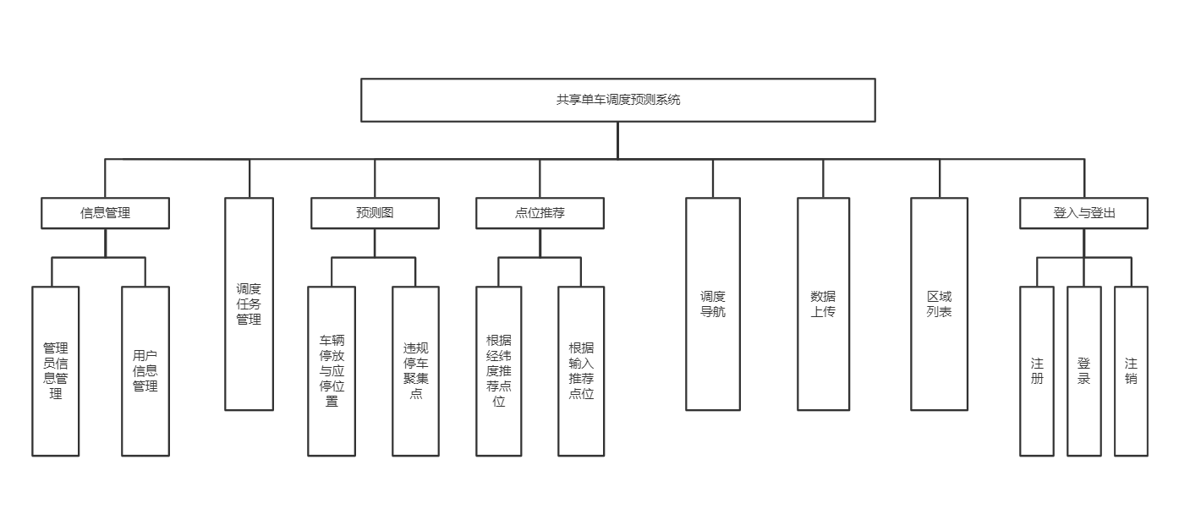
图2-1 管理员系统功能框架
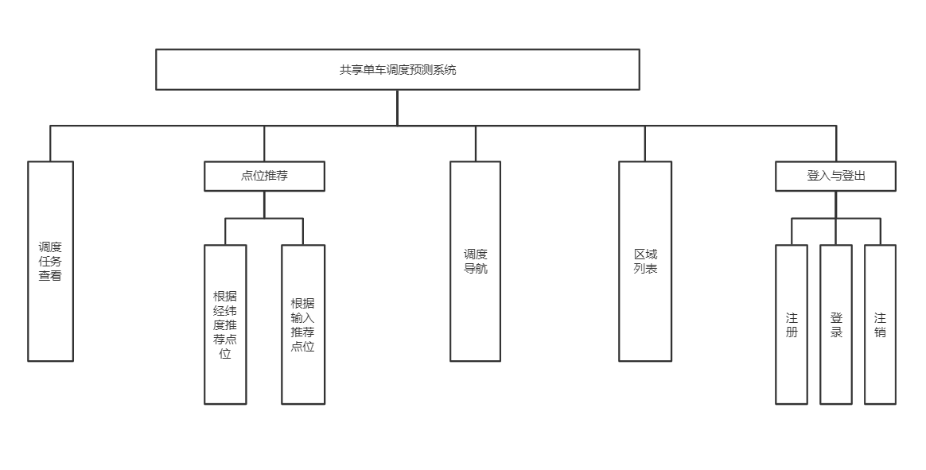
图2-2 普通用户即调度员系统功能框架

- 项目目标（即预期交付物）（撰写人姓名：靳原）
设计实现一个提供共享单车投放方案，具体系统功能如下：
（1）信息管理。由管理员对基础数据（管理员账户、普通用户账户等信息）的录入、修改和删除。
（2）调度任务管理。由管理员进行调度任务的管理工作。包括：管理员新增任务、编辑任务、删除任务。
（3）展示预测图。预测图包括两类图：一是车辆停放与应停位置点图，二是违规停车聚集区图。在前者图中用红点表示现有单车的停放位点，蓝点表示应停位置；在后者图中用红色圈标注出应加大管理的区域。
（4）调度点位推荐。主要以两种方式推荐车辆调度点位：一是在地图上以拖动方式调整经纬度信息，获取推荐调度的点位；二是用户输入经纬度，获取推荐调度的点位。
（5）调度导航。输入当前位置及最大行走距离，自动导航至共享单车的应停位置。
（6）数据上传。提交固定格式的表格数据，数据将逐行保存至数据库中。
（7）统计展示区域列表。统计并显示当前区域的单车数量与应停数量。
（8）登入与登出。包括用户注册账号、用户登录账号与用户注销账号。

- 拟解决的关键问题（撰写人姓名：范成伟）
（1）停车围栏划分的关键问题：
由于停车围栏的区域不是某一个具体的点，而是一块具体的矩形区域，所以如何确定停车围栏的具体坐标点以及对聚类问题的解决是关键问题。
（2）潮汐情况下用户的停车点预测的关键问题：
由于停车点数目较多，当遇到潮汐情况下，必须为用户找到相对距离较近的一些的停车点，
剔除密度过高一些停车位是一个关键问题。
（3）乱停放的共享单车调度方案的预测的关键问题：
由于共享单车的数量较多，停车围栏的数量也很多，难免出现共享单车乱停放的问题，出现
这种情况后，原本应该停到该位置的共享单车就无法停留在其正确位置，所以对错停的共享单车调度是一个关键问题。
三、拟采取的解决方案及可行性分析（撰写人姓名：麦林昊）
1. 理论依据（撰写人姓名：麦林昊）
本项目是真实需求的应用，小组成员将学习机器学习理论、Django以及HTML框架，采用机器学习预测技术实现早高峰共享单车调度方案预测系统。
首先，前端后端搭建框架，将数据集导入SQLite数据库。
其次，查阅文献以确定实现各功能所需算法，根据算法训练模型。
最后，将后端与模型结合，后端得以调用训练得到的模型进行共享单车调度方案的预测，达到系统目标。

2. 拟采用的技术路线（撰写人姓名：麦林昊）
系统前端采用bootstrap下的HTML框架，后端采用Django框架进行搭建，数据库采用SQLite3实现。
针对关键问题，下面给出拟采用的技术方案。
- 针对停车围栏划分的关键问题，拟采用的技术路线如下：
在实现该功能时，拟采用geohash编码的方式获取停车围栏的坐标，再采用HDBSCAN算法
划分停车围栏。
geohash编码是一种把二维的经纬度数据转化成一个字符串的算法，也是一种应用最广泛的
城市地址编码方式。geohash表示的是一块矩形区域，并不是一个点，矩形区域内的所有点（经纬度坐标）都共享相同的geohash编码，这在一定程度上可以防止具体位置泄露，保护隐私，又便于做缓存。
HDBSCAN算法是一种结合DBSCAN算法与层次聚类算法的聚类算法。DBSCAN算法使用固定的参数识别聚类。当聚类的稀疏程度不同，聚类效果也有很大不同，即数据密度不均匀，时，很难使用该算法，即无法用单一的密度要求去识别所有类别。而HDBSCAN算法可以处理密度不同的聚类问题，一般只需用选择最小生成类簇的大小，算法可以自动预测最优的簇类结果。
- 针对潮汐情况下用户停车点预测的关键问题，拟采用的技术路线如下：
在实现该功能时，拟采用KNN算法为用户预测停车点。根据用户的经纬度位置，KNN模型根据距离的远近选出20个待选位置，再将这些待选位置中需要过马路以及密度过高的停车位剔除，即完成用户停车位的预测。
- 针对乱停放的共享单车调度方案预测的关键问题，拟采用的技术路线如下：
在实现该功能时，拟采用geohash编码获取乱停放车辆的geohash坐标，列举出当前geohash单元格以及邻近的八个单元格围栏；然后采用Dijkstra算法计算出当前车辆与邻近八个围栏之间的最短路径；再剔除这八个围栏中车辆需移动的最短路径大于用户接受范围（用户能接受的最大移动距离）的围栏；最后将停车围栏“车多且挤”的程度、当前距离、正流量天数标准化，分别乘以不同的正经验权重k1、k2、k3。设“多且挤”的程度为x1、当前距离为x2、正流量天数为x3，设置分数s = k1x2 + k2x2 + k3x3，将用户引导至s最小的点，即完成乱停放车辆的调度预测。

3. 可行性分析（撰写人姓名：麦林昊）
（1）前人的工作基础：
东华大学研究生利用geohash编码将共享单车经纬度坐标转化为字符串，利用KNN算法实现停车位的推荐^{【1】}。

（2）理论基础及技术支持：
本项目采用的主要技术包括HTML、Django、SQLite、KNN、Dijkstra，这些技术在目前开发中都有广泛应用，在技术实现方面具有可行性。

（3）已有的积累：
项目小组成员接触过web项目，对使用的主要技术有所了解，在数据处理方面也掌握一定知识，能实现基本的数据预处理、清洗等操作。
主要参考文献：（撰写人姓名：麦林昊）
- 张晨岳. 城市早高峰共享单车潮汐点调度策略研究[D].东华大学,2021.DOI:10.27012/d.cnki.gdhuu.2021.001292.

毕业设计（论文）进度安排：（撰写人姓名：麦林昊）
序号 | 毕业设计（论文）各阶段内容 | 时间安排 | 备注
1 | 搭建前端web框架 | 2022.7.4-2022.7.7
2 | 收集数据集，查阅文献，确定采用的算法及技术 | 2022.7.4-2022.7.5
3 | 完成算法设计，训练模型 | 2022.7.6-2022.7.10
4 | 搭建后端，并调用训练得到的模型 | 2022.7.4-2022.7.12
5 | 完善项目并准备结题答辩 | 2022.7.13-2022.7.14
指导教师意见：

指导教师（审核签名）： 审核日期： 年 月

